**CUENTA PÚBLICA AÑO LECTIVO 2024**

**INTRODUCCIÓN**

# DIRIGIDA A TODA LA COMUNIDAD ESCOLAR

**I De los aspectos administrativos y sociales:**

El Colegio Técnico Profesional Santa Teresa de Jesús de Los Andes está ubicado en avenida Recoleta Nº 6187, población “Patria Nueva” de la Comuna de Huechuraba.

Cuenta con resolución ministerial como organismo educacional cooperador del Estado, de acuerdo a Resolución Exenta Nº 00696, del 22 de marzo de 1989, emanada por la Secretaría Ministerial de Educación de la Región Metropolitana. En el año 2023, esta Resolución Exenta fue modificada mediante la Resolución Exenta N° 3224 del 10 de noviembre de 2023, que aprueba la incorporación de nuestro establecimiento a la Jornada Escolar Completa diurna en la especialidad de Educación Media Técnico Profesional. Además, esta resolución nos autoriza a funcionar bajo la modalidad de Jornada Escolar Completa desde primero básico a IV° medio y establece una nueva capacidad máxima de 827 estudiantes en los niveles de primero a cuarto medio, junto con un total de 90 estudiantes en educación Parvularia.

El Rol Base de Datos del establecimiento, fue declarado único y eliminado el anterior, por Resolución Exenta Nº 94689, del 21 de diciembre de 2001, estableciéndose el Nº 244074 como el oficial. Actualmente, en virtud del expediente Nº 1957, fechado el 21 de diciembre de 2005, está vigente, de manera única, la especialidad de Administración con Mención en Recursos Humanos, del sector comercial de Administración y Comercio, aprobados a su vez en virtud de la Ley 18.956.

**II De los ingresos y Egresos:**

A continuación, se exponen las cifras del colegio, que representan el manejo financiero y económico del establecimiento para el período antes citado.

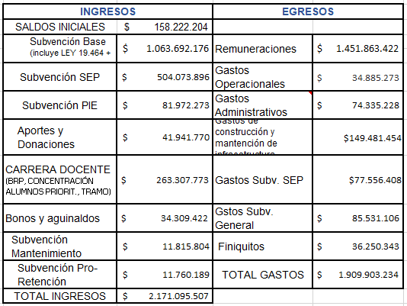

## De los Ingresos y gastos del periodo

Durante el año 2024, el 67% de los ingresos provienen de subvenciones estatales, mientras que un 25% corresponde a la Subvención Escolar Preferencial (SEP). Además, un 4% de los ingresos se destinan al Proyecto de Integración Escolar (PIE), y un 2% proviene de donaciones de la Fundación Irarrázaval y otros aportes externos. También recibimos una subvención para mantenimiento, que representa el 0,6%, y una subvención pro retención, que constituye el 1% restante.

En cuanto a los egresos, la mayor parte de los gastos (76%) corresponde a las remuneraciones del personal. Del total de los gastos, un 4% se destina a la subvención SEP, la cual está directamente vinculada al bienestar personal y pedagógico de los estudiantes. Un 12% de los gastos generales, operacionales y administrativos se financian con la subvención general, mientras que el 7% de los fondos se utiliza para mantenimiento e infraestructura del establecimiento.

**III Índices Técnico Pedagógicos:**

Como institución católica que busca la educación de excelencia, entendiendo ésta como un proceso que va más allá de los resultados académicos, trabajamos en una formación integral que ayude a nuestros estudiantes a ser jóvenes que integren procesos de formación que se alinean con lo planteado por el ministerio de educación en el ámbito académico. Es por lo anterior, que se ha trabajado en el fortalecimiento de las interacciones dentro del aula, intencionado el trabajo en las habilidades socio- afectivas, las cuales van directamente ligadas con el proceso de aprendizaje de los estudiantes, buscando involucrar a padres y apoderados como un eje central del proceso de enseñanza- aprendizaje.

En esta línea y respondiendo a las inquietudes y necesidades de nuestros estudiantes y sus familias durante al año 2024 se implementó el nivel de Prekínder, permitiendo fortalecer desde la base el desarrollo integral de nuestros alumnos y sentar las bases para una educación básica de calidad. Asimismo, considerando la tendencia de años anteriores en la que algunos estudiantes optaban por continuar su formación en el área Humanista-Científica en otro establecimiento, se toma la decisión de ampliar la oferta educativa en la enseñanza media. A partir de 2024, los estudiantes que ingresan a III° medio pueden optar por continuar en la modalidad Humanista-Científico o Técnico Profesional, lo que permitió la apertura del primer III° medio Humanista- Científico en nuestro colegio.

## PIE

Como resultado de la creciente necesidad de atención a estudiantes con Necesidades Educativas Permanentes y Transitorias es que el 2024 dimos inicio al Programa de Integración Escolar. Se incorporaron 10 cursos de nuestro establecimiento asociado a la contratación de 7 profesionales. Durante el 2024 fueron atendidos 62 niños/as. Esperamos seguir creciendo en cobertura durante el año 2025.

## Promoción y Repitentes por Curso año 2024

|  |  |  |  |
| --- | --- | --- | --- |
|  |  | **REPITIENTES** | |
| **CURSO 2024** | **PROMOVIDOS** | **ASISTENCIA** | **RENDIMIENTO** |
| PREKINDER A | 32 | 0 | 0 |
| KINDER A | 22 | 0 | 0 |
| 1º A | 30 | 0 | 0 |
| 1º B | 33 | 0 | 0 |
| 2º A | 26 | 0 | 0 |
| 2º B | 25 | 0 | 0 |
| 3º A | 28 | 0 | 0 |
| 3º B | 29 | 0 | 0 |
| 4º A | 34 | 0 | 0 |
| 4º B | 34 | 0 | 0 |
| 5º A | 33 | 0 | 0 |
| 5º B | 32 | 0 | 0 |
| 6º A | 36 | 0 | 0 |
| 6º B | 35 | 0 | 0 |

|  |  |  |  |
| --- | --- | --- | --- |
| 7º A | 34 | 0 | 2 |
| 7º B | 40 | 0 | 0 |
| 8º A | 34 | 0 | 2 |
| 8º B | 36 | 0 | 0 |
| Iº A | 36 | 0 | 4 |
| Iº B | 37 | 0 | 1 |
| IIº A | 40 | 0 | 0 |
| IIº B | 37 | 0 | 2 |
| IIIº A | 33 | 0 | 0 |
| III° B | 38 | 0 | 0 |
| IV°A | 21 | 0 | 2 |
| IV°B | 26 | 0 | 0 |
| **TOTAL** | 841 | **0** | 13 |

El 2.28% de la matrícula repite curso por rendimiento académico, 0.28% más que el año anterior. Es importante destacar el proceso de acompañamiento a nuestros estudiantes con mayores necesidades; tanto en lo emocional, como en lo académico.

**Estrategias Para Mejorar el Aprendizaje/Formación/Orientación Vocacional de nuestros Estudiantes**

Entre las estrategias y programas para la mejora académica y formativa de nuestros estudiantes podemos mencionar:

**Programa PASOS**

Se instaló el programa PASOS en nuestro Colegio. Su objetivo principal es promover el aprendizaje socioemocional en los estudiantes, enseñándoles a identificar y expresar sus emociones además de reconocer las emociones en los demás. Este programa se desarrolla en cuatro unidades a lo largo del año, contribuyendo de manera significativa al fortalecimiento de competencias socioemocionales. El programa de la Universidad de Los Andes realiza capacitaciones mensuales al equipo docente enfocada en distintas áreas de formación humana. Además, facilitaron las planificaciones para las horas de consejo de curso que los profesores jefes ponían en práctica.

### TUTORÍAS UNITED WAY

Desde el año 2015 se realiza una alianza con United Way, institución sin fines de lucro que, en conjunto con voluntarios de diferentes empresas, entregan la posibilidad de acompañamiento a los estudiantes mediante mentorías personalizadas. Esta colaboración se ha mantenido hasta la fecha, consolidándose con una instancia muy provechosa para los estudiantes. Esta experiencia ha sido clave en el desarrollo personal y profesional de nuestros alumnos, permitiéndoles conocer de primera mano el mundo laboral a través de la orientación de sus mentores. Durante las sesiones, los estudiantes han podido compartir experiencias con profesionales de diversas áreas, conocer sus trayectorias, entender los desafíos de cada campo y reflexionar sobre su propia vocación. Además, el programa ha brindado a los alumnos la posibilidad de salir de su entorno habitual y familiarizarse con espacios empresariales. Para los estudiantes de la modalidad Técnico-Profesional, esta experiencia ha sido un gran incentivo para su aprendizaje, fortaleciendo su motivación y brindándoles una perspectiva más clara sus oportunidades en el mundo laboral.

**Convenio UMCE**

Desde el año 2023 nuestros I medios están realizando varias visitas a la UMCE para hacer reforzamiento de lenguaje y, además, acercarse al mundo universitario.

**Preuniversitario Lux Mundi**

20 estudiantes inscritos entre III° y IV° medio.

**Preuniversitario EFIES (Formando Chile)**

46 estudiantes inscritos entre III° y IV° medio.

**Otros:** Así mismo, se promovió el vínculo con programas de pedagogía para estudiantes interesados para los años 2024 y 2025, destacando el Programa de Atracción de Talentos Pedagógicos (PAP) de Finis Terrae, y el programa Gabriela Mistral de USACH, favoreciendo su proyección hacia carreras educativas.  
  
En el marco de las estrategias para mejorar el aprendizaje de los estudiantes, hemos implementado los siguientes programas claves:

**CONECTADO APRENDO**: programa de tutorías online personalizadas en las áreas de Lenguaje y/o Matemáticas. Estas tutorías, realizadas por jóvenes estudiantes de Ingeniería Comercial de la Universidad Católica, tienen una duración de dos meses y se lleva a cabo en dos sesiones semanales, cada una con una duración de una hora. Durante el año 2024, participaron un total de 120 estudiantes, quienes en su mayoría lograron mejorar notablemente su rendimiento académico.

**RESULTADOS DE PRUEBAS EXTERNAS**

**RESULTADOS PAES**

Los resultados de nuestros estudiantes fueron los siguientes:

Lenguaje: 541 puntos (rendida por 41 estudiantes).

Matemáticas: 533 puntos (rendida por 38 estudiantes)

Historia: 431 puntos (rendida por 18 estudiantes)

Ciencias: 407 puntos (rendida por 34 estudiantes)

Matemáticas 2: 365 puntos (rendida por 33 estudiantes)

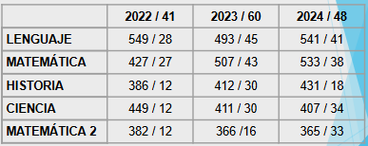

Como se puede observar en el cuadro anterior, la cantidad de estudiantes que rinden la prueba de acceso a la educación superior aumentó debido a que este año hay dos cursos en el nivel de IV° medio. El 73% de los estudiantes cumplen con el proceso que se ha buscado incentivar desde el Colegio.

A pesar de lo anterior, los estudiantes que ingresan finalmente a la educación superior aumentó, ha sido un gran logro gracias al acompañamiento profesional de nuestro orientador y el equipo de coordinación, para el descubrimiento vocacional de nuestros estudiantes.

Tal como se ha venido repitiendo durante los últimos años, el porcentaje de titulación de nuestros estudiantes sigue siendo el 100%, proceso que ha llevado a cabo el departamento técnico profesional, quienes, en conjunto con las familias, se preocupan que todos cuenten con un espacio de práctica profesional en una empresa que potencie sus aprendizajes y desarrollo.

**RESULTADOS SIMCE**

**RESULTADOS SIMCE**

**DESDE EL 2014 AL 2024**

|  |  |  |  |  |  |  |  |  |  |
| --- | --- | --- | --- | --- | --- | --- | --- | --- | --- |
| **CURSO** | **ASIGNATURA** | **2014** | **2015** | **2016** | **2017** | **2018** | **2022** | **2023** | **2024** |
| 4° | **LECTURA** | 240 | 248 | 231 | *226 | 227 | 266 | **\*264** | 263 |
|  | **MATEMÁTICA** | *218 | 232 | 241 | 228 | 223 | 247 | **\*262** | 240 |
| **6°** | **LECTURA** | - | - | 236 | - | 219 | - | - | **\*242** |
|  | **MATEMÁTICA** | - | - | **246** | - | 234 | - | - | 221 |
| **8°** | **LECTURA** | 196 | **209** | 205 | - | - | - | - | - |
|  | **MATEMÁTICA** | 227 | **241** | 237 | - | - | - | - | - |
| **II°** | **LECTURA** | 220 | *205 | 224 | 239 | 228 | 236 | **\*239** | 226 |
|  | **MATEMÁTICA** | *200 | 212 | 222 | **\*243** | 221 | 220 | 228 | 234 |

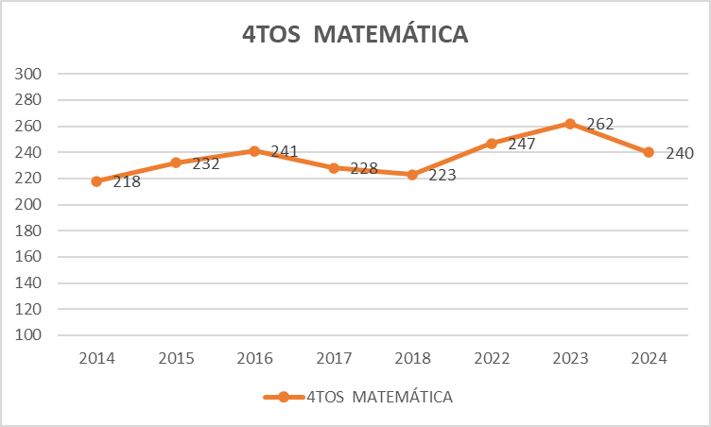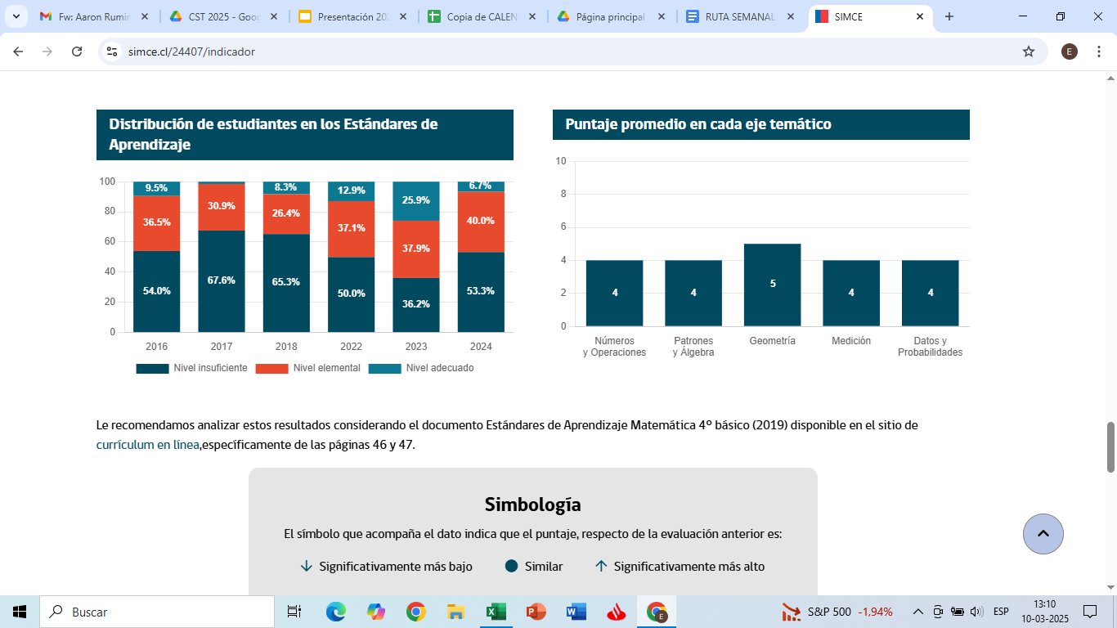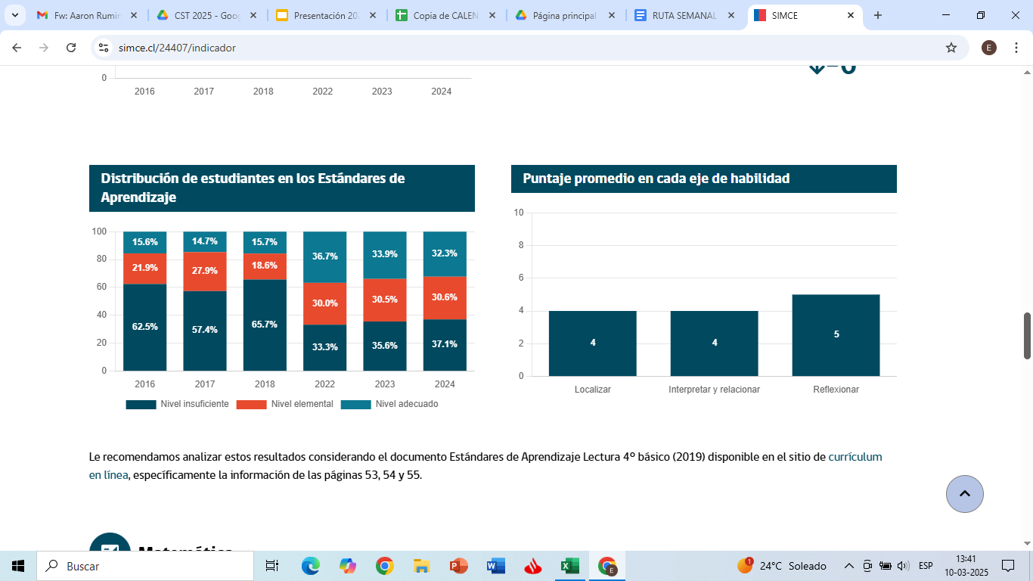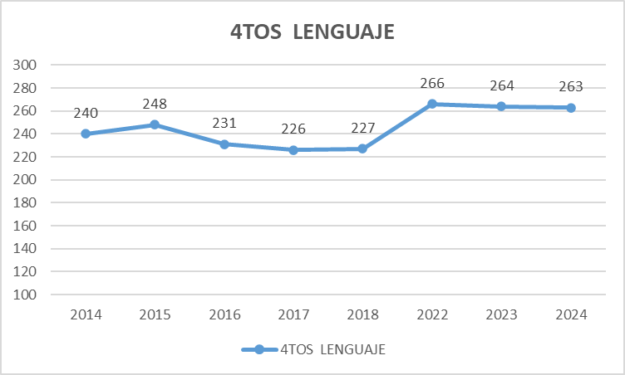

**IDPS 4° Básicos**

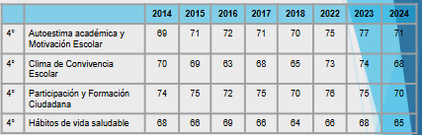

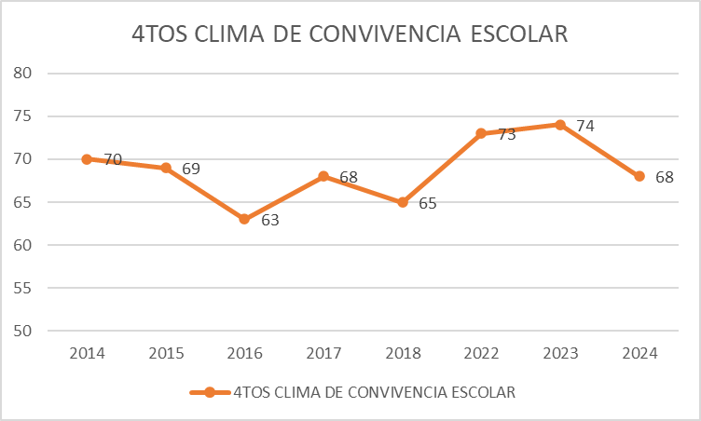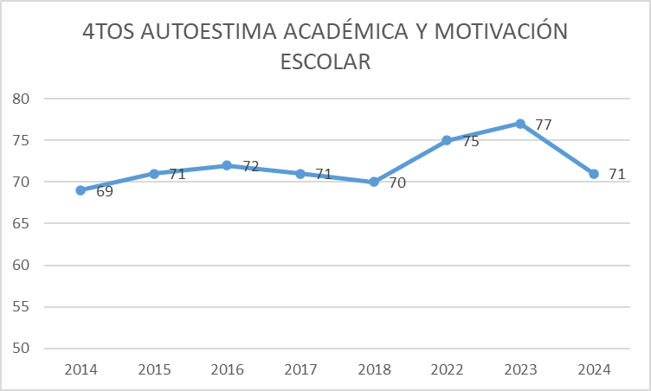

**Resultados 6° básicos**

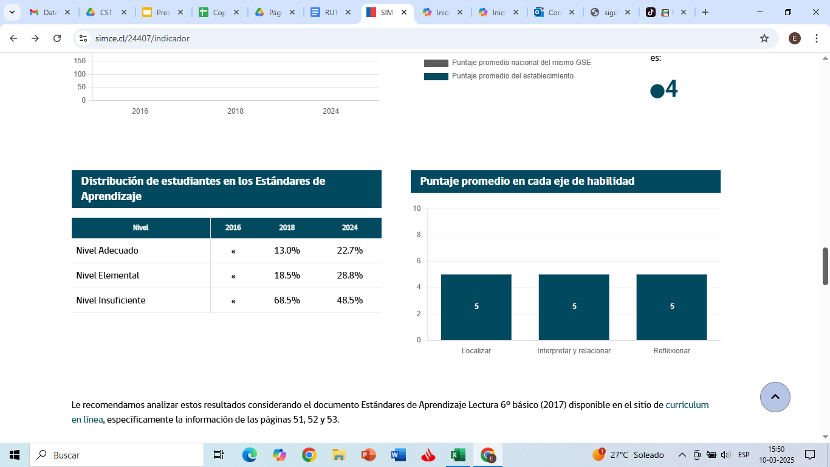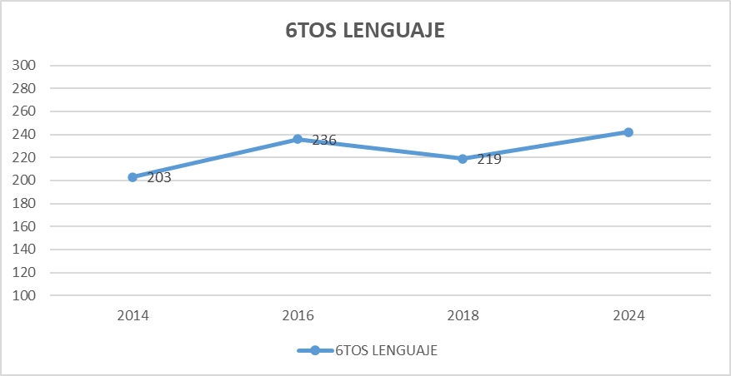

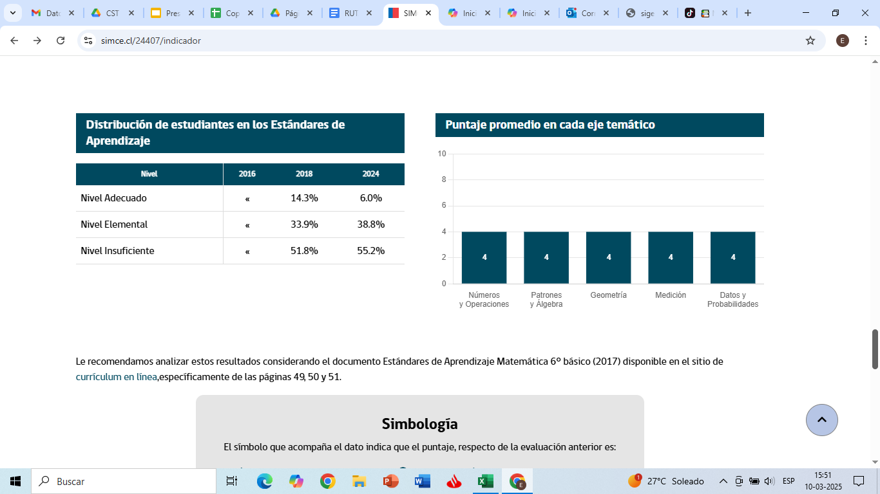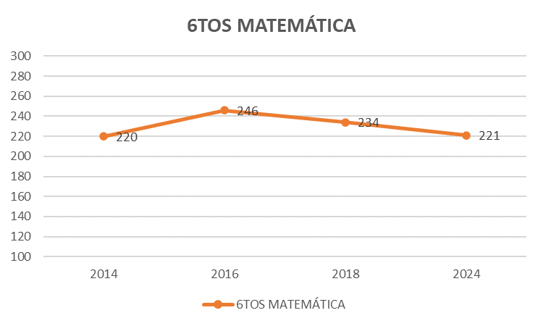

**IDPS 6° básicos**

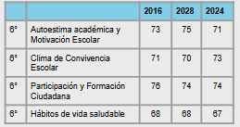

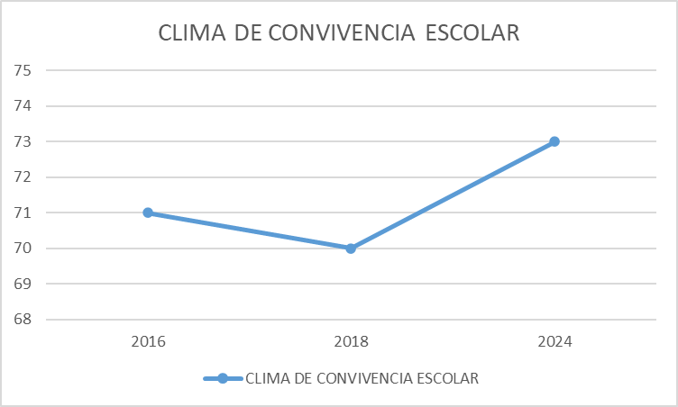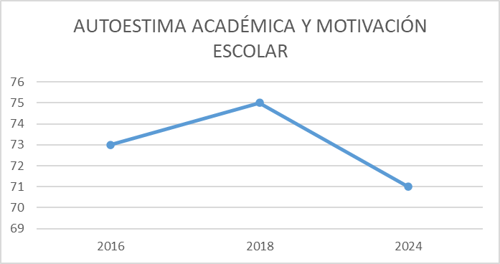

**Resultados 8° básicos**

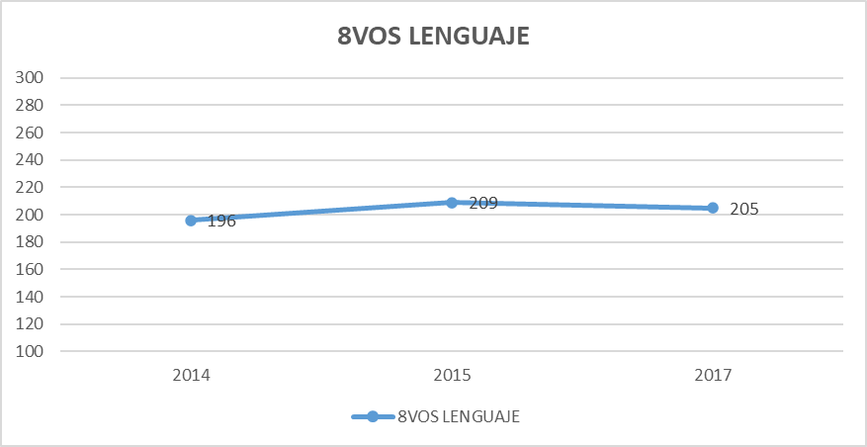

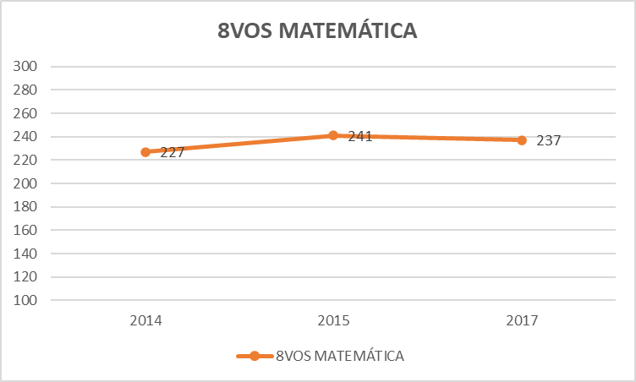

**Resultados II° medios**

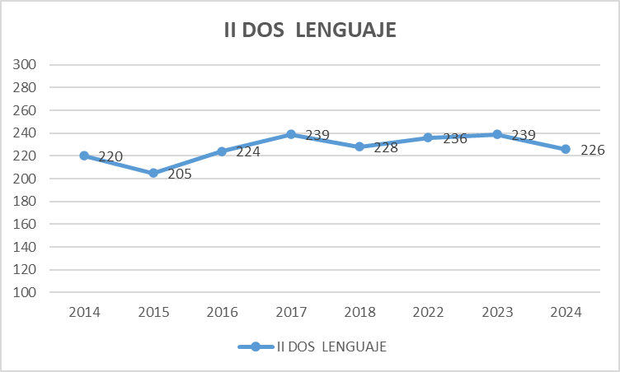

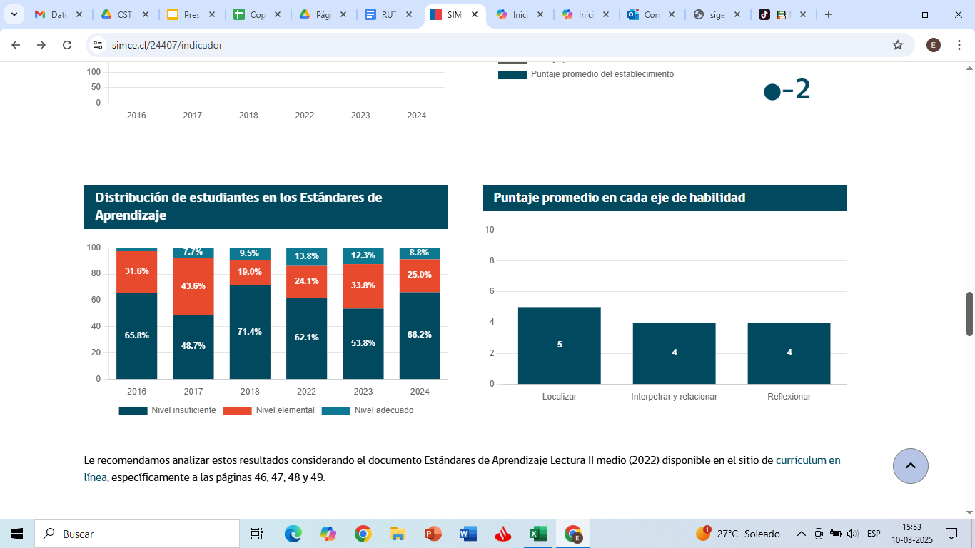

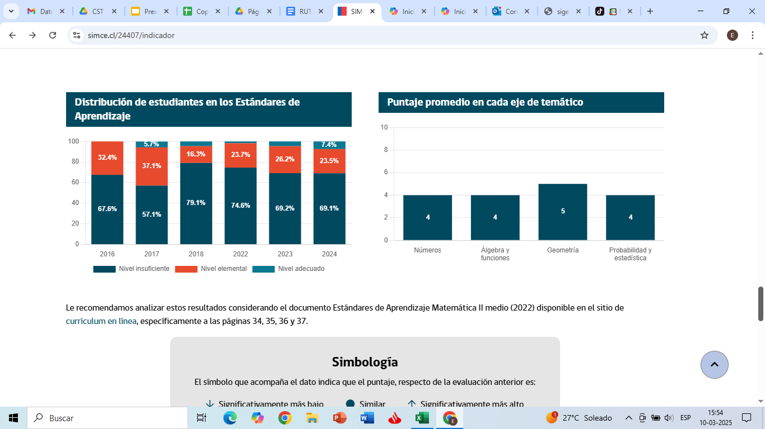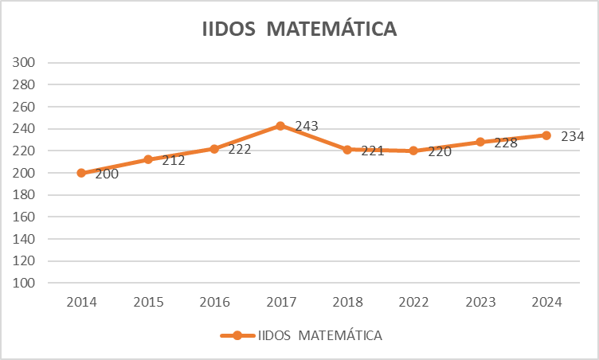

**IDPS II° medios**

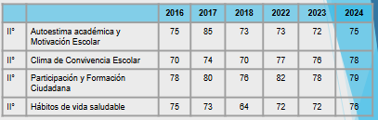

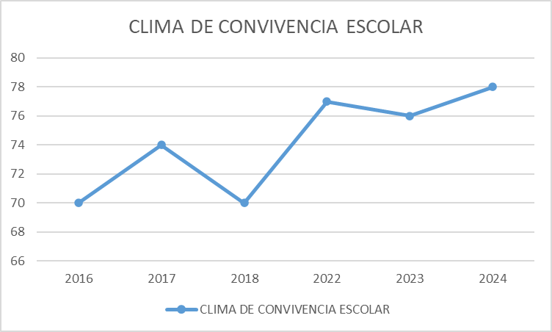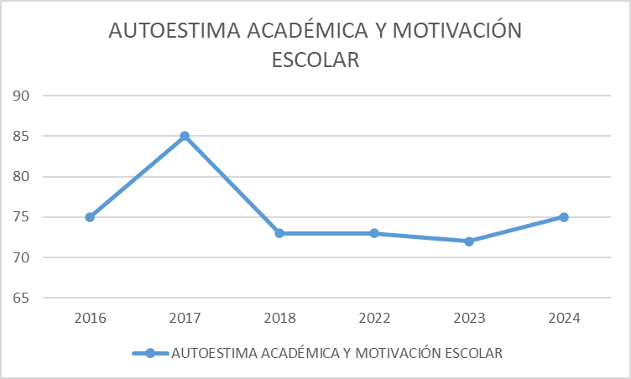

**IV Talleres Extra Curriculares**

Enfocados en el desarrollo integral de nuestros alumnos y apoyados en el lema “***Enseñar, Educar, Formar”***, nuestro establecimiento ha hecho un gran esfuerzo, y con la ayuda de los recursos que provienen del Plan de Mejoramiento, es que hemos podido ofrecer una oferta de diversos talleres que promueven el desarrollo de distintas habilidades en nuestros estudiantes, en virtud de una Educación de Excelencia en el sentido macro del concepto, más allá de lo académico.

A continuación, los talleres que se impartieron durante el período 2023 fueron:

**TALLERES SEP 2024**

|  |  |  |  |
| --- | --- | --- | --- |
|  | **Nombre Taller** | **Nombre Docente** | **Horas** |
| 1 | Iniciación Deportiva | Raúl Valenzuela | 1 hora (45 minutos) |
| 2 | Flag Football | Raúl Valenzuela | 1 hora (45 minutos) |
| 3 | Disfrutando juego Basketabll | Iván Muñóz | 1 hora (45 minutos) |
| 4 | Reforzamiento Inglés | Michelle Vilches | 1 hora (45 minutos) |
| 5 | Proyecto de Fútbol | Luis Sánchez | 1 hora (45 minutos) |
| 6 | Técnicas textiles | Damary Jara | 1 hora (45 minutos) |
| 7 | Vivir del Juego aprendo Voleibol | Claudio Cárdenas | 1 hora (45 minutos) |
| 8 | Con mi cuerpo me expreso | Francisca Moya | 1 hora (45 minutos) |
| 9 | Manualidades sustentables | Yanet López | 2 hora (90 minutos) |
| 10 | Catequesis Familiar | Luis Barrera | 1 hora (45 minutos) |
| 11 | Taller de Lecto-escritura | Javiera Moya | 1 hora (45 minutos) |
| 12 | Taller de Lecto-escritura | Ivonne Durand | 1 hora (45 minutos) |
| 13 | Taller de matemáticas | Jimena Benavides | 1 hora (45 minutos) |
| 14 | Beatmaking, Freestyle y prod. Musical | Germán Lino | 1 hora (45 minutos) |
| 15 | Taller de Ajedrez | Juan Pablo Ponce | 1 hora (45 minutos) |
| 16 | Taller Calistenia | Matías Marino | 1 hora (45 minutos) |
| 17 | Técnicas textiles y Manualidades | Damary Jara | 1 hora (45 minutos) |
| 18 | Cultura y Danzas Folclóricas | Carolina Suazo | 1 hora (45 minutos |

**V Actividades de Formación Católica**

Formación Católica representa el camino y hoja de ruta que debemos seguir en el proceso de formación de nuestros alumnos. Cuando vivimos en una sociedad que cada día avanza con mayor velocidad, donde los valores se van adecuando al orden de prioridades que le da cada individuo, desde una mirada individualista en la mayoría de los casos, creemos fundamental detenernos, reflexionar y actuar en virtud de una sociedad más justa donde intentemos amar al prójimo como a sí mismo, donde seamos capaces de tomar el valor de la solidaridad e identificar el rostro de Cristo en los que más lo necesitan.

El Colegio Santa Teresa de Jesús de Los Andes tiene una serie de actividades relacionadas con la formación integral de los alumnos, con un acento en la Fe y en el desarrollo de valores cardinales. A continuación, se mencionan algunas realizadas durante el período 2023:

# 1.-MISAS

**-** Inauguración del año escolar

- Semana Santa

- Misa Navidad

# 2.-RETIROS

- Las jornadas de formación y retiros por curso, uno en el año por cada uno.

- Las jornadas de formación y retiros por curso, uno en el año por cada curso los cuales se realizaron en el Santuario del Padre Hurtado.

# 3.- TIEMPOS Y FIESTAS LITÚRGICAS

* Reflexión en la formación de la rutina diaria.

* Semana Santa

* Liturgia por Domingo de Ramos
* Conmemoración de la Última Cena por curso.
* Liturgia por jueves y viernes Santo para profesores, administrativos y auxiliares.

* Mes de María

* Peregrinación a Los Andes

* Navidad presencial y Liturgia de Navidad para todo el personal.

# 4.- PROGRAMA DE VIRTUDES

* Una hora pedagógica a la semana desde 1º a IIº
* Con apoyo y seguimiento de Fundación Trabün

# 5.- PASTORAL JUVENIL

Encabezado por la Encargada del Departamento de Pastoral Profesora María José Verdugo, alumnos de distintos niveles, participan activamente en las celebraciones litúrgicas, conferencias de jóvenes, motivando al resto de los alumnos a vivir la Fé desde un punto de vista juvenil y activo.

## VI Otras Actividades y Logros

Nuestro colegio posee actividades solidarias que se enmarcan dentro de la ayuda a quienes más lo necesitan en la comunidad. Es por esta razón que la Fundación Mano Amiga mensualmente lleva a cabo la campaña “El Kilo”, que consiste en entregar un aporte en mercadería para aquellas familias que pasan por un momento difícil. Esta campaña se siguió realizando gracias al apoyo de los Apoderados del Colegio Everest. Además, se optimizaron las entregas, consiguiendo que cada mes las familias con mayores necesidades, recibieron algún tipo de ayuda que aportará a un mejor bienestar.

Al finalizar el año 2023, también se entregaron cajas de mercadería para las familias y colaboradores de nuestro Centro Educativo.

El equipo de Convivencia Escolar, encabezado por el Encargado de Convivencia Escolar, Gustavo Cortés, realiza una serie de actividades donde se integra toda la comunidad escolar con el fin de promover valores y estimular de forma positiva a nuestros alumnos.

-Visitas domiciliarias planificadas con la Asistente Social Sra. Mónica Molina, que van en el rescate de estudiantes que por alguna situación presentan, inasistencias reiteradas y sin justificar y así evitar la deserción escolar.

-Acompañamiento a las familias con dificultades sociales.

-Atención de estudiantes de parte de Psicóloga Clínica.

-Seguimiento con los programas externos del colegio (OPD, Oficina de la infancia, Cosam, Cesfam, entro otros).

-Talleres de Verano

## Feria Científica

Con gran éxito se lleva a cabo la X Feria Científica, de manera presencial, donde los estudiantes se vuelven a encontrar con la experimentación y aprenden de sus procesos y los de sus compañeros. Esta actividad, a diferencia de otros años, permitió que todos los estudiantes del colegio pudieran presentar un proyecto. Luego de esta presentación, entre los mismos asistentes votaban por el proyecto que más interesante les parecía y se cerró cada una de las jornadas con una muestra de los experimentos destacados.

## Día de La Chilenidad

Durante este año 2023 pudimos volver a generar instancias de reencuentro como comunidad escolar. Es por ello que nuestros estudiantes prepararon diferentes bailes típicos chilenos, acompañados por sus profesores jefes y una bailarina profesional del Bafochi, quien apoyó en el proceso de preparación de este acto.

Durante este año también se integra el patio de stand, donde diferentes cursos pudieron vender diferentes comidas típicas, dando la posibilidad para que puedan recaudar recursos para el proceso de finalización de año. En esta actividad participaron tanto estudiantes, como docentes y apoderados.

## Festival de la Voz

Este año realizamos un nuevo Festival de la Voz en el cual participaron todos los cursos de nuestro Colegio con una canción que interpretaron, frente al resto del Colegio y los apoderados, luego de meses de ensayo. Es importante destacar que en esta edición del Festival, también participaron los profesores y comunidad educativa con un número que dio inicio a la jornada.

**Gobierno Estudiantil**

Este año 2023, trabajan en conjunto con el orientador del colegio liderando actividades estudiantes, promoviendo la sana convivencia en las distintas celebraciones, Día del Estudiante, Semana Teresiana, etc.

Durante el año fueron representados en cada una de las reuniones de la institución y fueron trabajando en proyectos internos como externos al establecimiento.

### Centro de Padres y Apoderados

El Centro de Padres y Apoderados colabora con el colegio en la organización de distintas actividades que van en beneficio de la Comunidad Educativa. La directiva del Centro de Padres es asesorada por nuestra Directora María Ignacia Lewin.



María Ignacia Lewin Urzúa

Directora

Colegio Santa Teresa de Jesús de Los Andes